## 贵州茅台

训练集 mt_space_1d_rate_20d_17-21_pre

测试集 mt_space_1d_rate_20d_22-22_pre

模型 model_mt_c2_s0.1_b16_lr0.001_d0.5_e70.pth

精确率 tensor([0.6471, 0.5000])

准确率 tensor(0.5806)

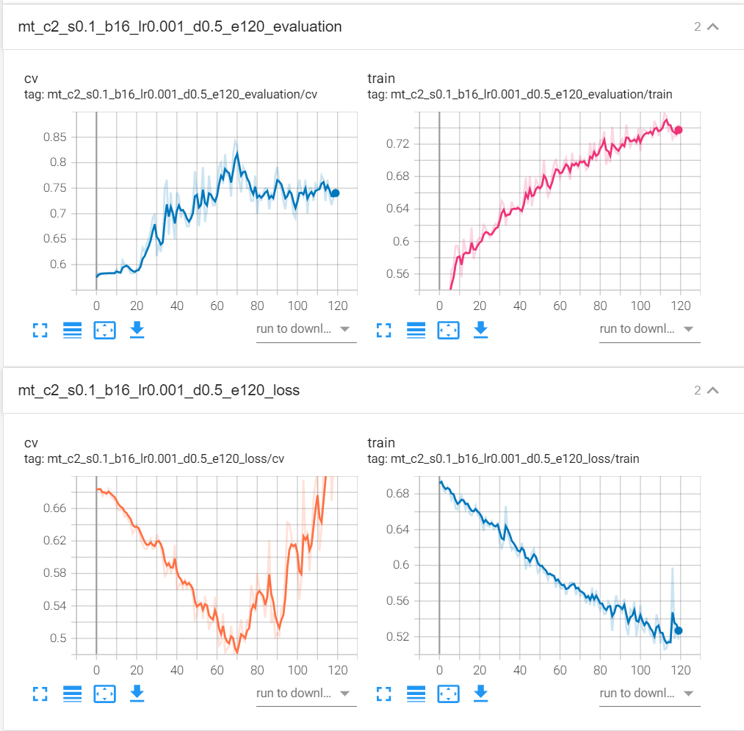

## 五粮液

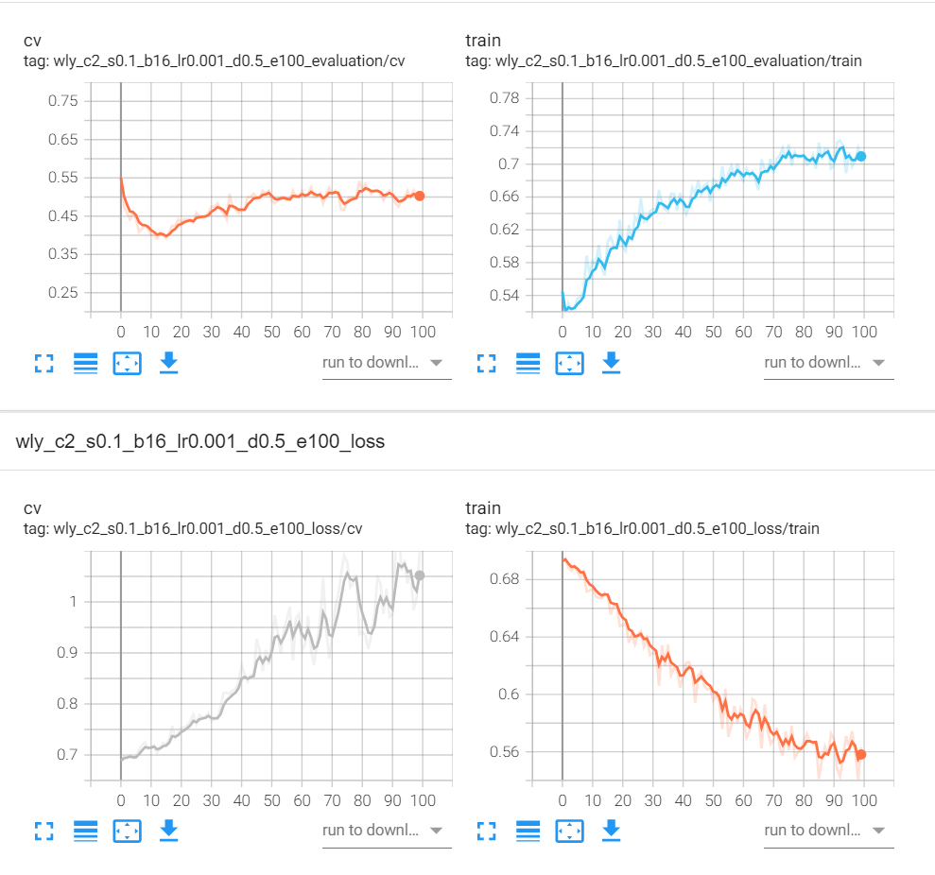

## 平安银行

训练集 pa_space_1d_rate_20d_17-21_pre

测试集 pa_space_1d_rate_20d_22-22_pre

模型 model_pa_c2_s0.1_b16_lr0.001_d0.5_e10.pth

精确率 tensor([0.6250, 0.5333])

准确率 tensor(0.5806)

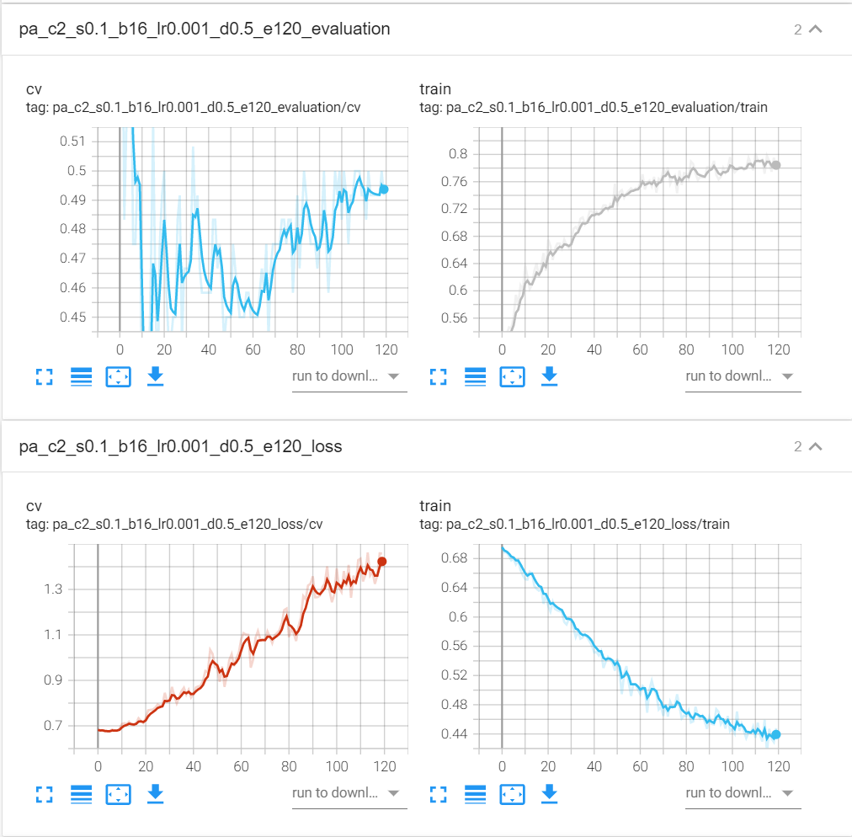

## 招商银行

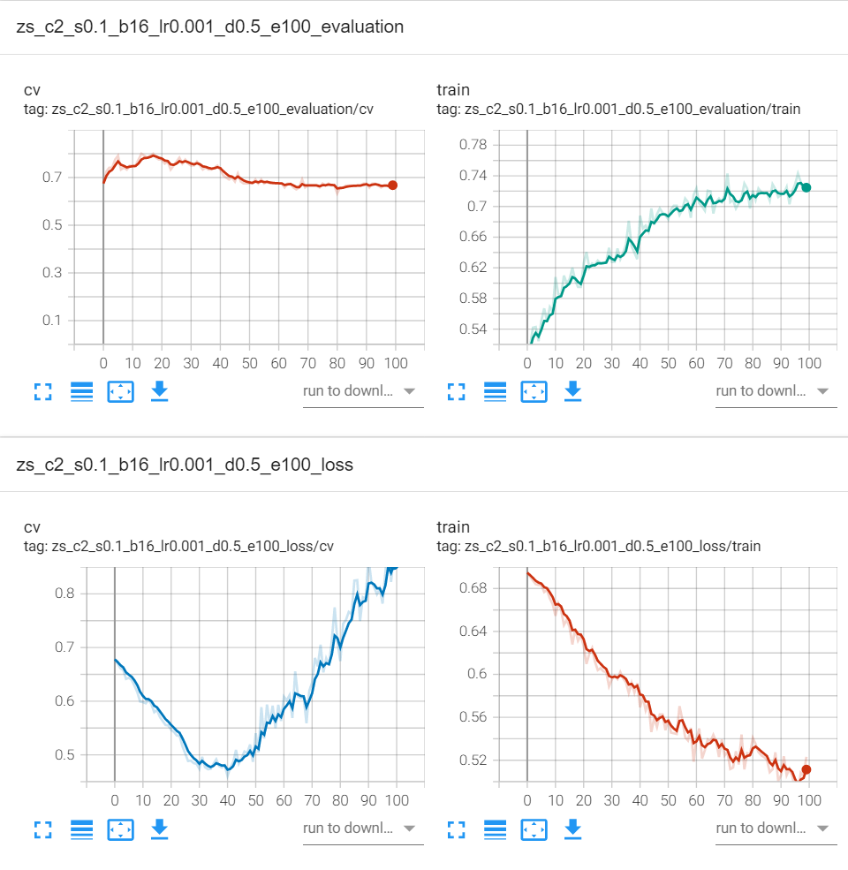

## 上汽集团

训练集 sq_space_1d_rate_20d_17-21_pre

测试集 sq_space_1d_rate_20d_22-22_pre

模型 model_sq_c2_s0.1_b16_lr0.001_d0.5_e10.pth

精确率 tensor([0.4000, 0.6250])

准确率 tensor(0.5161)

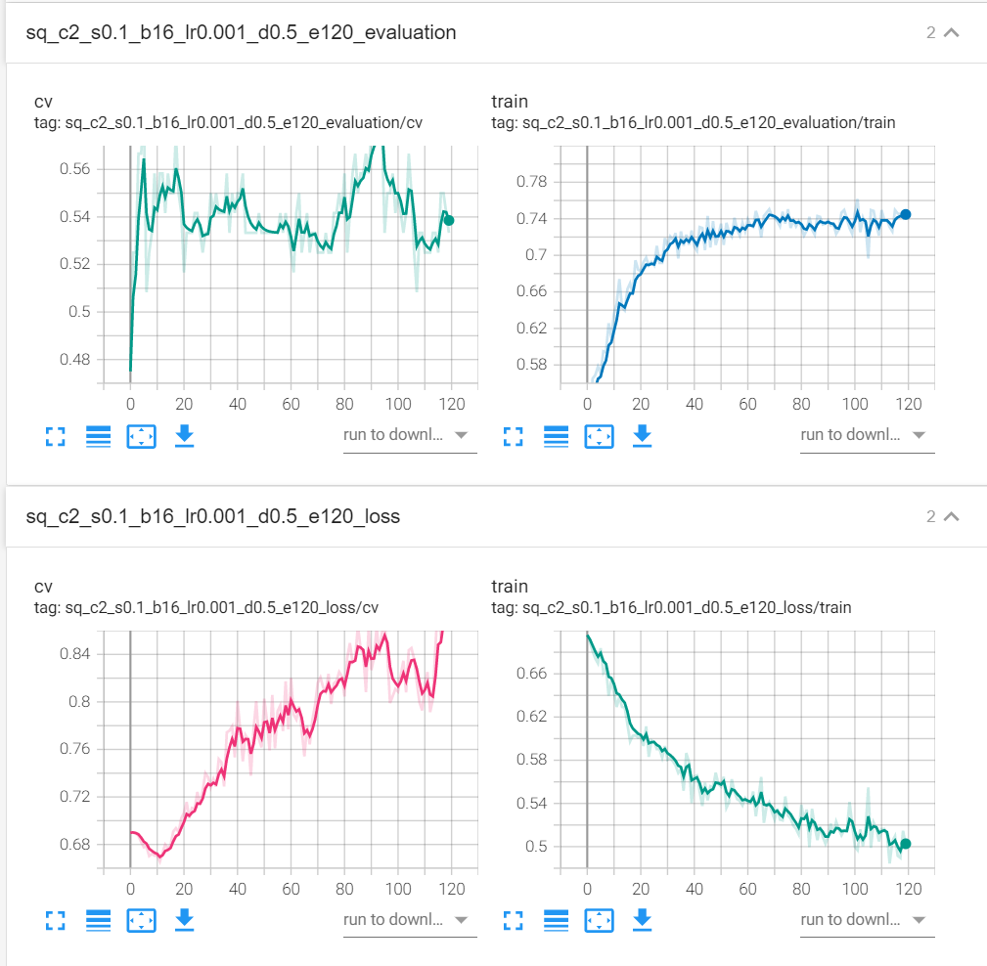

## 宇通客车

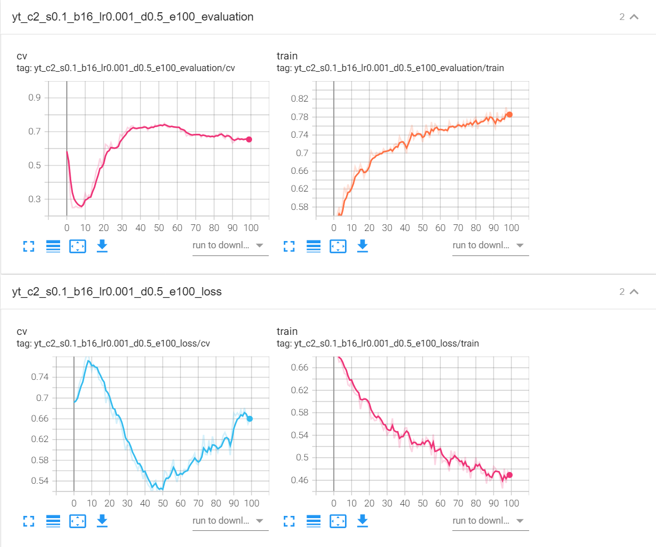

## 同仁堂

训练集 trt_space_1d_rate_20d_17-21_pre

测试集 trt_space_1d_rate_20d_22-22_pre

模型 model_trt_c2_s0.1_b16_lr0.001_d0.5_e20.pth

精确率 tensor([0.8000, 0.6667])

准确率 tensor(0.7097)

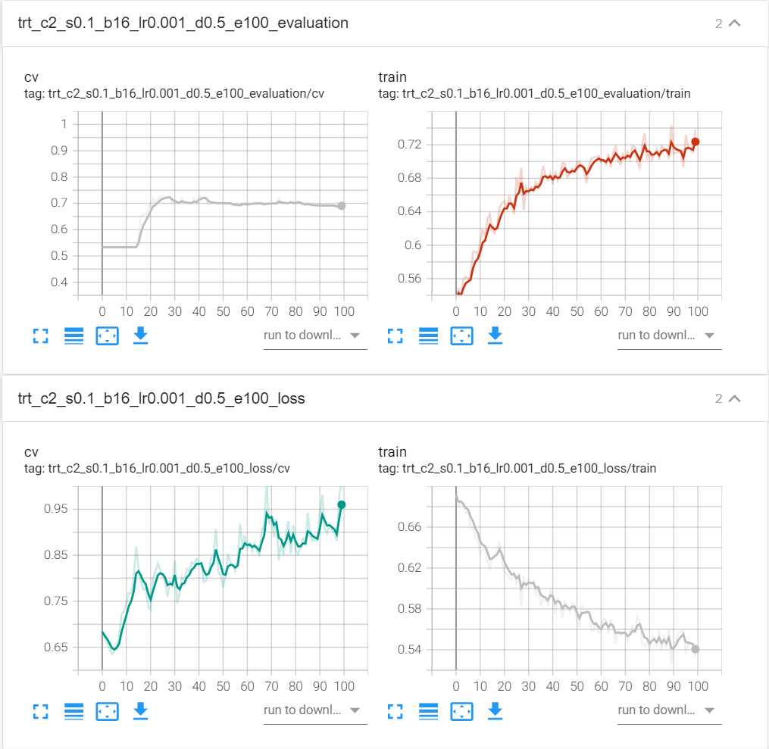

## 恒瑞医药

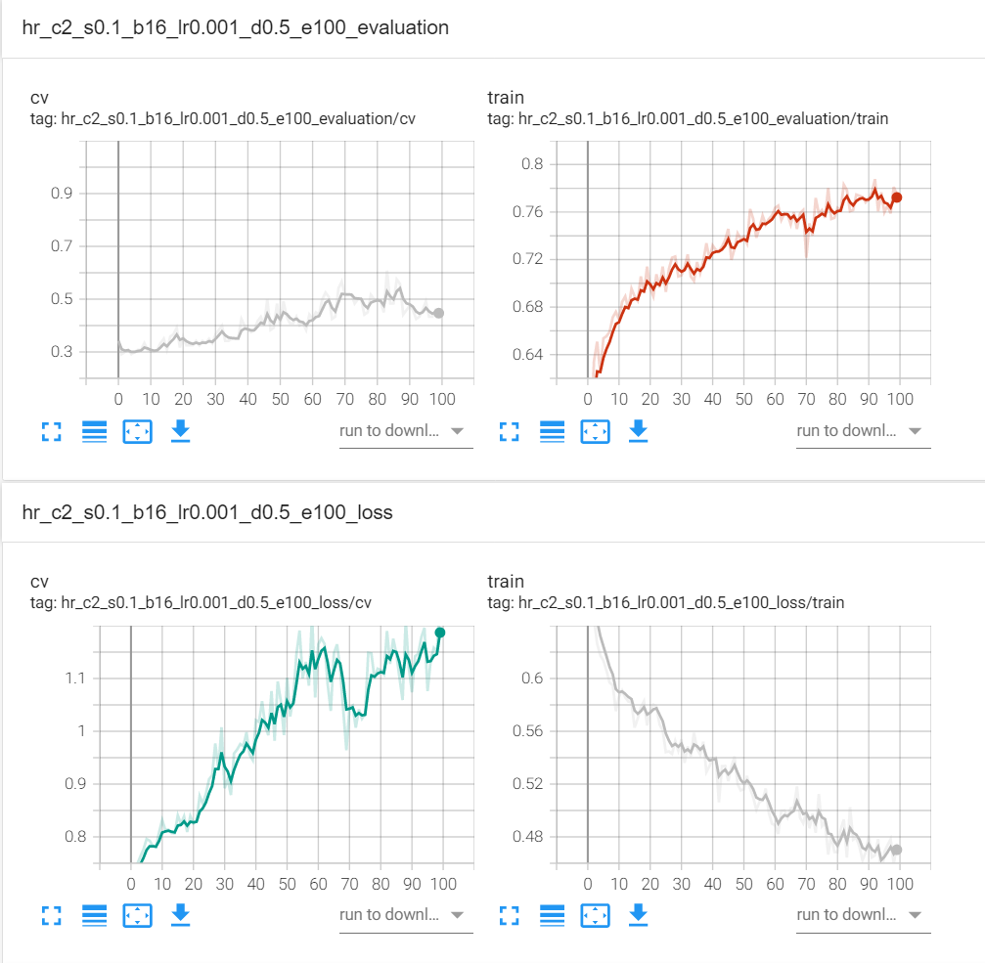

## 张江高科

训练集 zj_space_1d_rate_20d_17-21_pre

测试集 zj_space_1d_rate_20d_22-22_pre

模型 model_zj_c2_s0.1_b16_lr0.001_d0.5_e5.pth

精确率 tensor([1.0000, 0.5926])

准确率 tensor(0.6452)

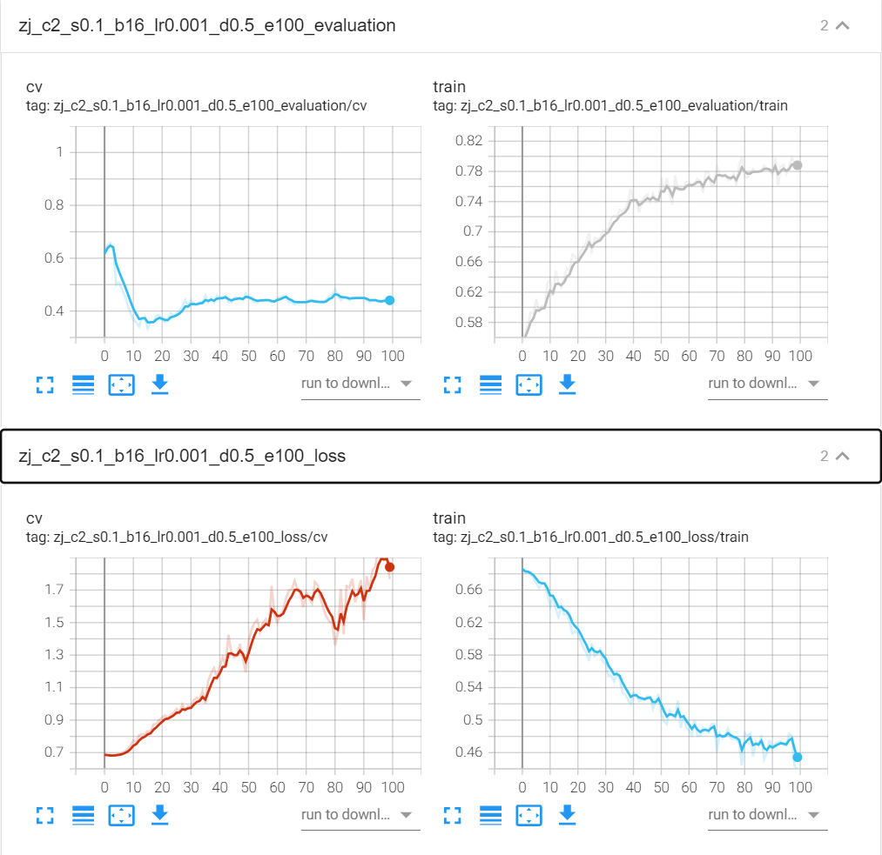

## 首开股份

